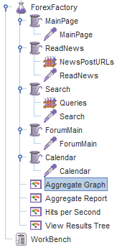Тест-план состоял из 5 нагрузочных кейсов:

1. Главная страница
2. Просмотр новостей
3. Поиск с разными запросами
4. Главная страница форума
5. Календарь

Каждый кейс оформлен в виде отдельной группы потоков. Настройки для всех групп одинаковые:

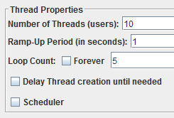

Результаты для 10 польователей и 5 раз: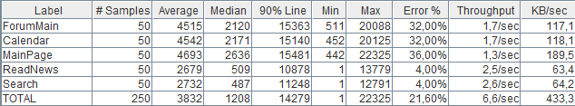

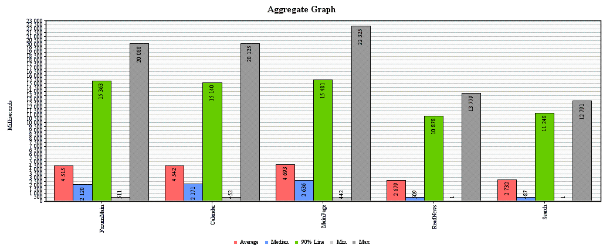

\*График в более читабельном виде можно найти в папке с этим отчетом.

Результаты для 5 пользователей и 5 раз:

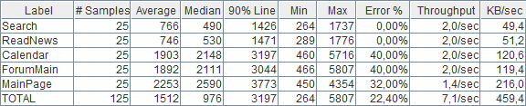

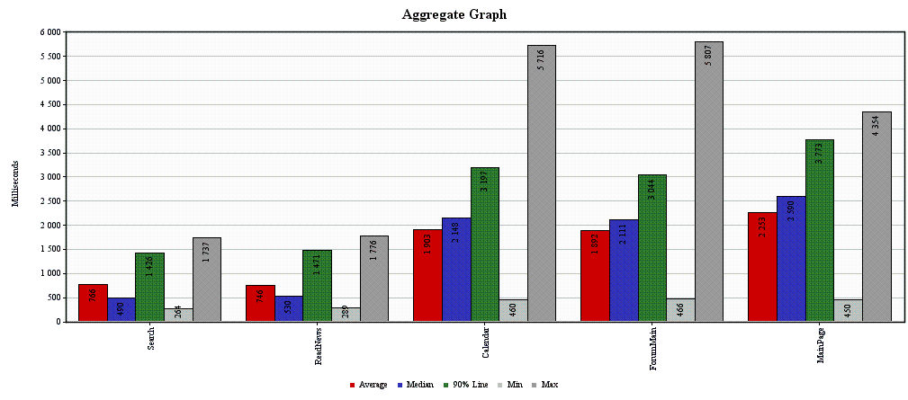В обоих случаях отвечают медленнее всего главная, форум, календарь. Это закономерно, т.к. эти страницы наиболее популярны среди пользователей.

В последнем тесте среднее время ожидания наиболее посещаемых страниц – около 2 секунд. Многовато.